АДМИНИСТРАЦИЯ
российская федерация белгородская область

.
КРАСНЕНСКОГО СЕЛЬСКОГО ПОСЕЛЕНИЯ МУНИЦИПАЛЬНОГО РАЙОНА «КРАСНЕНСКИЙ РАЙОН»

РАСПОРЯЖЕНИЕ

« 14 » июля 2016 года № 142-р

Об установлении лимитов потребления горюче-смазочных
материалов на август месяц 2016 года

В соответствии с распоряжением Министерства транспорта Российской Федерации от 14 марта 2008 года № АМ-23-р «О введении в действие методических рекомендаций «Нормы расхода топлива и смазочных материалов на автомобильном транспорте», в целях экономного расходования денежных средств на горюче-смазочные материалы:
1. Установить прилагаемый лимит потребления горюче – смазочных материалов на август месяц 2016 года по администрации Красненского сельского поселения.
2. Контроль за выполнением распоряжения возложить на заместителя главы администрации Красненского сельского поселения Пахомову Е.А.

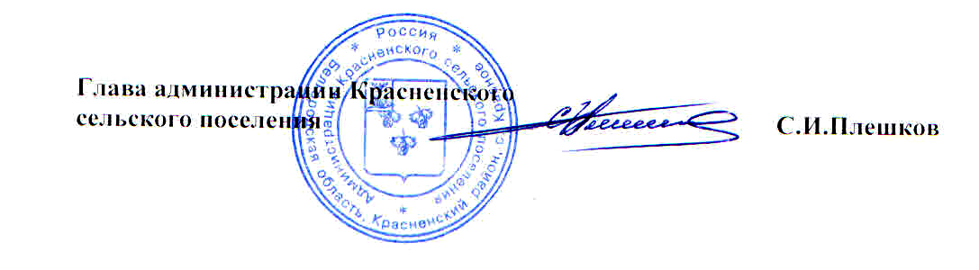

Приложение
к распоряжению администрации Красненского сельского поселения
от « 14 » июля 2016 г. № 142-р

Лимит потребления
горюче-смазочных материалов (аппарат) по администрации Красненского сельского поселения
на август месяц 2016 года

№  п/п | Марка транспортного средства | Ф.И.О.  закреплённого за автомобилем | Ежедневный расход горючего |  |  | Стоимость, руб.
№  п/п | Марка транспортного средства | Ф.И.О.  закреплённого за автомобилем | Расход в день, л | к-во дней | расход всего, л | Стоимость, руб.
1 | 2 | 3 | 4 | 5 | 6 | 8
1 | УАЗ 220694-04 К166ОЕ | Плешков С.И. | 3,7 | 23 | 85,1 | 3000
 | Итого |  | 3,7 | 23 | 85,1 | 3000

